**三种布局比较**

1.

正常状态下，在谷歌浏览器的页面显示：

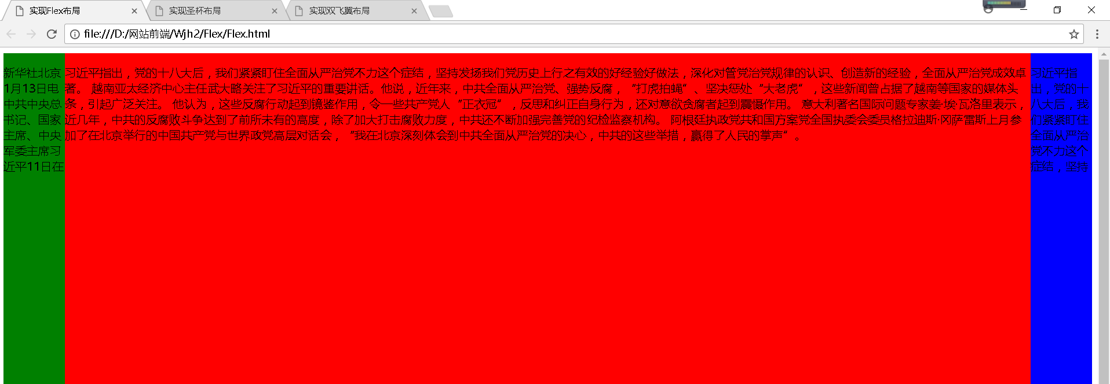

2.

当对页面进行缩放时，圣杯布局和双飞翼布局的中间块都会缩小，而左右块的大小都不变，然后文字就会溢出。Flex布局在缩小时，左右块和中间块的宽度都会改变，且中间文字不会溢出，能保持自适应。

1. 圣杯布局缩小时：

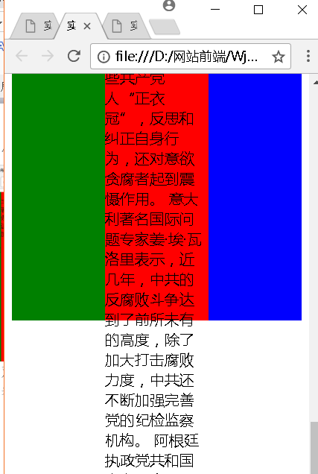

当缩小到一定程度时，圣杯布局就会完全变乱。

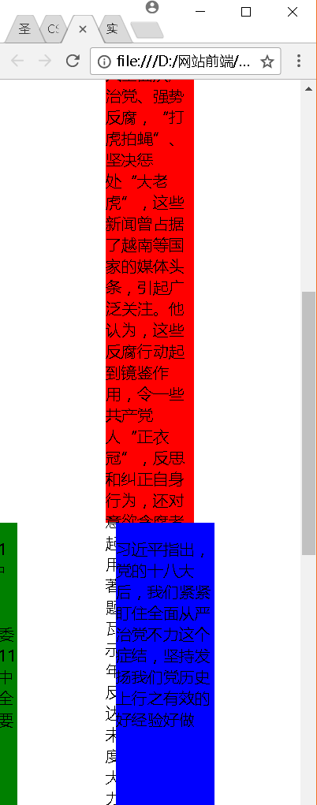

1. 双飞翼布局缩小时：

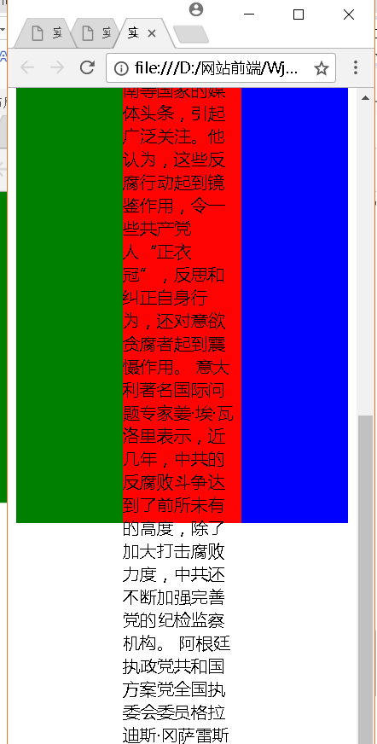

1. Flex布局页面缩小时：

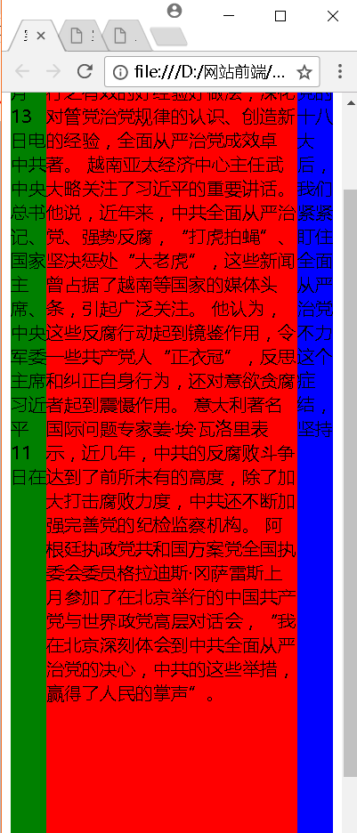

3.

总结：从代码上来看，圣杯布局和双飞翼布局都是利用了三栏全部float浮动，然后左右两栏设置margin值为负值。不同的是，圣杯布局应用了相对位置来实现中间栏不被遮挡，双飞翼布局在中间的div中又嵌套了一个div，设置嵌套的div为中间两栏留出空间，相比于圣杯布局就少了设置相对位置的操作，多了一个嵌套的div。但是这两种方法的缺点就在于当页面缩小时中间栏会变小，最终导致文字溢出。而Flex布局直接设置display:flex,然后设置了中间块的缩放和两边块的大小，相比前两种方法更为简单一些，也不会发生文字溢出的问题，呈现效果较好。